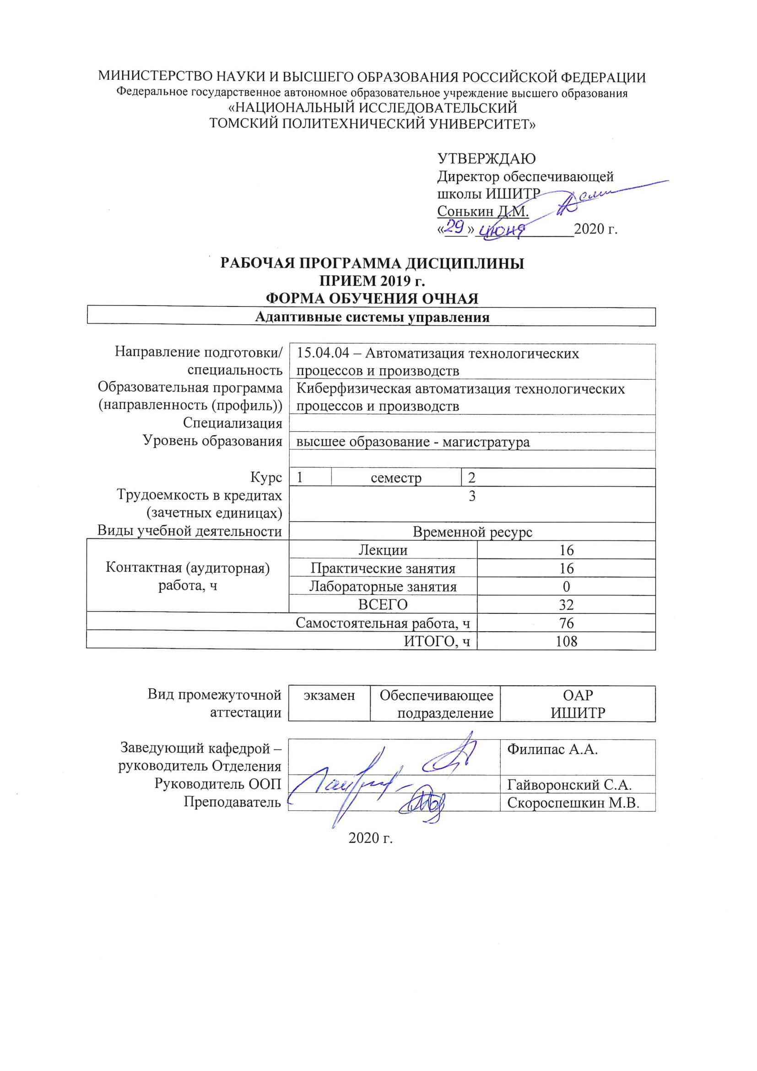
1. Цели освоения дисциплины

Целями освоения дисциплины является формирование у обучающихся определенного ООП (п. 5. Общей характеристики ООП) состава компетенций для подготовки к профессиональной деятельности.
Код компетенции | Наименование компетенции | Составляющие результатов освоения (дескрипторы компетенции)
 |  | Код | Наименование
ПК(У)-4 | способность разрабатывать эскизные, технические и рабочие проекты автоматизированных и автоматических производств различного технологического и отраслевого назначения, технических средств и систем автоматизации управления, контроля, диагностики и испытаний, систем управления жизненным циклом продукции и ее качеством с использованием современных средств автоматизации проектирования, отечественного и зарубежного опыта разработки конкурентоспособной продукции, проводить технические расчеты по проектам, технико-экономический и функционально-стоимостной анализ эффективности проектов, оценивать их инновационный потенциал и риски | ПК(У)-4.В1 | Навыками анализа и синтеза АТПП применительно к технологическим процессам НГО
 |  | ПК(У)-4.У1 | Строить математические модели объектов управления и систем АТПП проводить анализ АТПП, оценивать статистические и динамические характеристики, рассчитывать основные качественные показатели АТПП, строить математические модели объектов управления и систем АТПП
 |  | ПК(У)-4.З1 | Методологические основы функционирования, моделирования и синтеза систем АТПП; основные методы анализа и синтеза АТПП
ПК(У)-5 | способность разрабатывать функциональную, логическую и техническую организацию автоматизированных и автоматических производств, их элементов, технического, алгоритмического и программного обеспечения на базе современных методов, средств и технологий проектирования | ПК(У)-5.В3 | современными алгоритмами и программными средствами автоматических систем, навыками программирования контроллеров и промышленных компьютеров
 |  | ПК(У)-5.У3 | разрабатывать программные средства автоматических систем, создавать интеллектуальные алгоритмы управления
 |  | ПК(У)-5.З3 | проведения настройки и отладки автоматических систем, принципы структурного и модульного программирования с поддержкой жизненного цикла программ, а также объектно-ориентированного программирования

2. Место дисциплины (модуля) в структуре ООП

Дисциплина относится к вариативной части Блока 1 учебного плана образовательной программы.

3. Планируемые результаты обучения по дисциплине

После успешного освоения дисциплины будут сформированы результаты обучения:
Планируемые результаты обучения по дисциплине |  | Компетенции
Код | Наименование
РД-1 | Умение проводить выбор алгоритмов управления, структурный и параметирический синтез систем автоматического управления и их корректирующих устройств | ПК(У)-4
РД-2 | Знание принципов оптимального и адаптивного управления | ПК(У)-4
РД-3 | Умение вести анализ устойчивости, точности и качества процессов управления | ПК(У)-5
РД-4 | Знание основных принципов проектирования систем автоматизации и управления объектами различного назначения | ПК(У)-5

Оценочные мероприятия текущего контроля и промежуточной аттестации представлены в календарном рейтинг-плане дисциплины.

4. Структура и содержание дисциплины

Основные виды учебной деятельности
Разделы дисциплины | Формируемый результат обучения по дисциплине | Виды учебной деятельности | Объем времени, ч.
Раздел 1. Введение в дисциплину. Общие сведения об адаптивных системах управления | РД-1, РД-2 | Лекции | 2
 |  | Практические занятия | 2
 |  | Лабораторные занятия | 0
 |  | Самостоятельная работа | 10
Раздел 2. Системы экстремального регулирования | РД-1, РД-2, РД-4, РД-3 | Лекции | 8
 |  | Практические занятия | 6
 |  | Лабораторные занятия | 0
 |  | Самостоятельная работа | 30
Раздел 3. Беспоисковые самонастраивающиеся системы | РД-1, РД-2, РД-4, РД-3 | Лекции | 6
 |  | Практические занятия | 8
 |  | Лабораторные занятия | 0
 |  | Самостоятельная работа | 36

Содержание разделов дисциплины:
Раздел 1. Введение в дисциплину. Общие сведения об адаптивных системах управления
Введение в дисциплину. Структуры и типы адаптивных систем управления
Темы лекций:
1. Введение в дисциплину. Структуры и типы адаптивных систем управления
Темы практических занятий:
1. Случайные величины и случайные функции
Раздел 2. Системы экстремального регулирования
Общие сведения об экстремальных системах. Классификация и типовые схемы экстремальных систем. Многомерные экстремальные системы. Методы поиска экстремума. Анализ свойств экстремальных систем
Темы лекций:
1. Общие сведения об экстремальных системах
2. Классификация и типовые схемы экстремальных систем
3. Многомерные экстремальные системы. Методы поиска экстремума
4. Анализ свойств экстремальных систем
Темы практических занятий:
1. Основные показатели качества процессов поиска экстремума
2. Расчет характеристик экстремальных систем с запоминанием экстремума
Раздел 3. Беспоисковые самонастраивающиеся системы
Беспоисковые адаптивные системы без идентификатора. Беспоисковые адаптивные системы с идентификатором. Методы синтеза беспоисковых адаптивных систем.
Темы лекций:
1. Беспоисковые адаптивные системы без идентификатора
2. Беспоисковые адаптивные системы с идентификатором
3. Методы синтеза беспоисковых адаптивных систем
Темы практических занятий:
1. Анализ систем адаптивного электропривода
2. Синтез АС с эталонной моделью
3. Адаптивные системы в управлении автономными объектами
4. Заслушивание выступлений по индивидуальным заданиям

5. Организация самостоятельной работы студентов

Самостоятельная работа студентов при изучении дисциплины (модуля) предусмотрена в следующих видах и формах:
- Работа с лекционным материалом, поиск и обзор литературы и электронных источников информации по индивидуально заданной проблеме курса
- Изучение тем, вынесенных на самостоятельную проработку
- Поиск, анализ, структурирование и презентация информации
- Выполнение домашних заданий, расчетно-графических работ и домашних контрольных работ
- Подготовка к лабораторным работам, к практическим и семинарским занятиям
- Исследовательская работа и участие в научных студенческих конференциях, семинарах и олимпиадах
- Анализ научных публикаций по заранее определенной преподавателем теме
- Подготовка к оценивающим мероприятиям

6. Учебно-методическое и информационное обеспечение дисциплины

6.1. Учебно-методическое обеспечение
Основная литература
1. Гаврилов А. Н. Средства и системы управления технологиче- скими процессами : учебное пособие / А. Н. Гаврилов, Ю. В. Пята- ков. — 3-е изд., стер. — Санкт-Петербург : Лань, 2019. — 376 с. : ил. — (Учебники для вузов. Специальная литература).
2. Гайдук, А. Р. Адаптивные системы управления : учебное пособие / А. Р. Гайдук, Е. А. Плаксиенко. — Ростов-на-Дону : ЮФУ, 2018. — 120 с. — ISBN 978-5-9275-2882-0. — Текст : электронный // Лань : электронно-библиотечная система. — URL: https://e.lanbook.com/book/125028 (дата обращения: 31.07.2020). — Режим доступа: для авториз. пользователей.
Дополнительная литература
1. Оптимальные и адаптивные системы управления лазерными устройствами [Электронный ресурс] : научно-образоват. модуль в системе дистанц. обучения Moodle / М-во образования и науки РФ, Самар. гос. аэрокосм. ун-т им. С. П. Королева (нац. исслед. ун-т); авт.-сост. И. А. Братченко. - Электрон. текстовые и граф. дан. - Самара, 2013 – 1 эл. опт. диск (CD-ROM).

6.2. Информационное и программное обеспечение

Internet-ресурсы (в т.ч. в среде LMS MOODLE и др. образовательные и библиотечные ресурсы):
1. Поисковые системы WWW: Rambler, Mail, Yandex, Google и др.2. Государственная публичная научно-техническая библиотека России (www.gpntb.ru)3. Российская государственная библиотека (www.rsl.ru)4. Российская национальная библиотека (http://ner.ru/)5. Библиотека по естественным наукам РАН (http://ben.irex.ru/)6. Электронный каталог ТПУ (http://www.oel.tomsk.ru)

Лицензионное программное обеспечение (в соответствии с Перечнем лицензионного программного обеспечения ТПУ):
1. MATLAB + Simulink

7. Особые требования к материально-техническому обеспечению дисциплины
№ | Наименование специальных помещений | Наименование оборудования
1 | Аудитория для проведения учебных занятий всех типов, курсового проектирования, консультаций, текущего контроля и промежуточной аттестации (компьютерный класс) Учебный корпус № 10, 108, 634028 РФ, Томская обл., г.Томск, пр-кт Ленина, д.2 | Компьютер - 15 шт. Учебный комплект на базе промыш.микропроцессорного контроллера Simatic S7--200 - 1 шт.; Доска аудиторная настенная - 1 шт.;Стол аудиторный - 24 шт.;
2 | Аудитория для проведения учебных занятий всех типов, курсового проектирования, консультаций, текущего контроля и промежуточной аттестации (компьютерный класс) Учебный корпус № 10, 109, 634028 РФ, Томская обл., г.Томск, пр-кт Ленина, д.2 | Компьютер - 15 шт. Доска аудиторная настенная - 1 шт.;Стол аудиторный - 6 шт.;
3 | Аудитория для проведения учебных занятий всех типов, курсового проектирования, консультаций, текущего контроля и промежуточной аттестации Учебный корпус № 10, 107, 634028 РФ, Томская обл., г.Томск, пр-кт Ленина, д.2 | Компьютер - 1 шт.;Проекторы - 2 шт. Стул - 16 шт.;
4 | Аудитория для проведения учебных занятий всех типов, курсового проектирования, консультаций, текущего контроля и промежуточной аттестации (компьютерный класс) Учебный корпус № 10, 106, 634028 РФ, Томская обл., г.Томск, пр-кт Ленина, д.2 | Компьютер - 9 шт. Информационный стенд № 1 - DKC "Алюминиевые кабельные каналы" - 1 шт.;,Источник питания NES-100-12 - 1 шт.;Специализированный учебно-научный комплекс интегрированных компьютерных систем - 1 шт.;Стенд № 6 "Металлокорпуса для электрощитов" - 1 шт.;Стенд № 5 "Силовое оборудование и кнопки" - 1 шт.;Стенд № 2 "Клеммное обеспечение автоматизированных систем" - 1 шт.;Стенд № 4 "Коммутационная модульная аппаратура (EKF electronica) - 1 шт.;Стенд № 3 "Силовые автоматические выключатели (EKF) - 1 шт.; Кресло - 14 шт.;Тумба стационарная - 2 шт.;Стул - 7 шт.;Стол аудиторный - 15 шт.;
5 | Аудитория для проведения учебных занятий всех типов, курсового проектирования, консультаций, текущего контроля и промежуточной аттестации Учебный корпус № 10, 415, 634028 РФ, Томская обл., г.Томск, пр-кт Ленина, д.2 | Компьютер - 1 шт.;Проекторы - 1 шт. Макет космического аппарата ГЛОНАСС-К в масштабе 1:10 - 1 шт.;Макет космического аппарата МОЛНИЯ в масштабе 1:10 - 1 шт.;Макет космического аппарата ЛУЧ в масштабе 1:10 - 1 шт.; Доска аудиторная настенная - 1 шт.;Шкаф для одежды - 1 шт.;Шкаф для документов - 4 шт.;Тумба подкатная - 5 шт.;Стул - 30 шт.;Стол лабораторный - 5 шт.;Стол для преподавателя - 1 шт.;Стол аудиторный - 16 шт.;Кресло - 1 шт.;
6 | Аудитория для проведения учебных занятий всех типов, курсового проектирования, консультаций, текущего контроля и промежуточной аттестации (научная лаборатория) Учебный корпус № 10, 101А, 634028 РФ, Томская обл., г.Томск, пр-кт Ленина, д.2 | Комплект Робот DARwln-OP Deluxe Edition - 1 шт.;Учебная система Robotino - 1 шт.;Осциллограф OWON SDS 7102V - 1 шт.;Человекоподобный робот ROBOTIS-OP 2 - 3 шт.;Мобильный робот LEGO MINDSTORMS NXT 2.0 - 1 шт.;Мультиметр MS8240B - 2 шт.;Робот BioLoid Comprehensive - 1 шт.;Робототехнический набор-конструктор Bioloid Premium Kit - 2 шт.;Робототехнический образовательный комплекс - 1 шт.; Стол аудиторный - 1 шт.;Шкаф для документов - 2 шт.;Тумба стационарная - 1 шт.;Тумба подкатная - 1 шт.;Стол компьютерный - 46 шт.;
7 | Аудитория для проведения учебных занятий всех типов, курсового проектирования, консультаций, текущего контроля и промежуточной аттестации (учебная лаборатория) Учебный корпус № 10, 103, 634028 РФ, Томская обл., г.Томск, пр-кт Ленина, д.2 | Компьютер - 5 шт.;Проекторы - 1 шт. Стенд "Современные средства автоматизации" - 1 шт.;Демо система Екш-ПЗ для демонстрации и обучения - 1 шт.;Унифицированный аппаратно-программный стенд - 1 шт.;Демо система Foxboro Evo для демонстрации и обучения - 1 шт.; Кресло - 1 шт.;Тумба стационарная - 3 шт.;Стул - 2 шт.;Парта - 2 шт.;

Лист изменений рабочей программы дисциплины:
Учебный год | Содержание /изменение | Обсуждено на заседании ОАР (протокол)

Ежегодное обновление программы с учетом развития науки, культуры, экономики, техники и технологий, социальной сферы.

